利用图表表征给文字“减减肥”

——五上解决问题的策略（一一列举）

新桥实验小学 刘群

对数数学多元表征的含义，可以追溯到数学的萌芽时期，人们用“数”与“形”的结合来认识事物。虽然在数学发展史上，数学的“数”与“形”又分又合，但“数”与“形”总是形影相随。从表征的视角来说，数学中的“数”主要是之数学中言语表征，如文字、数字、式子、数学概念、数学性质、数学定理等概念和命题；相应地，数学中的“形”主要是指数学中视觉化表征，如实物、数学模型、图像、几何图形等。而图表表征在问题解决中起着相当重要的作用，图表表征可以是抽象的题变得形象，运用图表表征可以轻巧地找出一些文字中未经解释的有用信息，促进问题的解决。

在小学数学中有很多内容是应用了“图形表征”的方法，这也是符合了这一阶段学生的认知能力，因为他们的形象思维胜于抽象思维，很多数学问题可以依赖适宜的图形表征而得以有效、快速地解决。在“解决问题的策略中”，就可以结合图形表征，来帮助学生内化问题，更好的理解题意，形成解题思路，因此，笔者设计了3次图表表征活动。

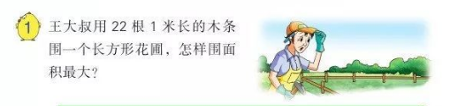

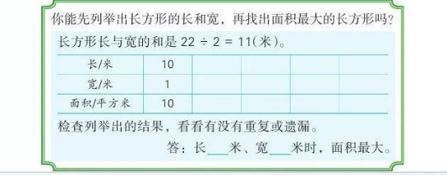

活动一、出示例题、回顾旧知

师：看到题目，你想到了什么？（可以围成不同的长方形、长和宽是整厘米数）

师：你打算怎样解决这个问题？

师：怎样围面积最大，也就是说围的方法不止一种，那么我们怎样才能知道哪种最大呢？

生：把所有的围法都列举出来。

师：看到22，你想到了什么？

生：22是周长

生：长+宽=11米

师：11米是怎么来的？

生：22÷2=11米

师：其实，解决问题的时候，不仅可以使用一种策略，可以不同的策略结合起来使用。同学们还记得我们以前学过哪些策略吗？

生：画图、列表

师：补充其实动手操作也是一种策略。

那么今天你想用那种方法来帮助我们一一列举呢？你可以画图、列表、也可以用小棒动手摆一摆。

活动二、 学生自主探索

出示活动要求：你们可以通过画图等其他的办法辅助你例举，当然你也可以直接在表格中进行例举。将结果写在作业纸上。

教师巡视学生情况

交流展示：选择学生作业交流

师：哪些同学是用画图的方法？请学生来讲一讲

师：那么一共有多少种不同的围法呢?

生：5种

师：你觉得他说的怎么样?评价一下。你有更好的吗？

师：是的，他是按一定的顺来例举的，这样就能做不重复、不遗漏。

活动三、比较结果，做出选择

师：那么到底哪种一种围法的面积最大呢？怎么知道呢?

师：我们一起来算一算。（并出示在表格上）

师：为什么周长一样的，面积不一样呢？你发现了什么？

生：长和宽越接近，面积就越大。[1]

本课的教学重难点是让学生理解一一列举的方法，并能主动运用这种方法来解决生活中的一些问题，为了让学生更好地来一一列举，所以回顾了旧知，想到用画图、列表的方法来列举，这就有了本节课初步的图形表征运用。在第二次活动中，主要让学生更深入地接触图形表征，把枯燥的数字变成灵动的表格，一定程度上激发了学生的兴趣，提升了课堂参与感。在接下来的选择环节，结合表格，化抽象为形象，直观地帮助学生捕捉信息，得出结果。于是，在一系列的图表表征作用下，学生记住的不仅是一串数，还有在脑中形成的策略框架。

主要参考文献：

【1】唐剑岚.《数学多元表征学习及教学》第二章：数学多元表征及其学习2009

【2】周卫.《图形表征在数学教学中的应用》2012

1.